Министерство образования Республики Беларусь

Учреждения образования

«Брестский государственный технический университет»

Кафедра ИИТ

Лабораторная работа №8

По дисциплине МОИС

«СЧЕТ И ПЕРЕБОР ЭЛЕМЕНТОВ МНОЖЕСТВ»

Выполнил

Студент группы ИИ-23

Макаревич Н.Р.

Проверил

Козинский А.А.

Брест 2024

**Задание: 3.** Магараджа - это фигура, которая объяденяет в себе ходы коня и ферзя. Для доски n x nнаписать программу поиска расстановки n мирных (не бьющих друг друга) магараджей.

Работа программы:

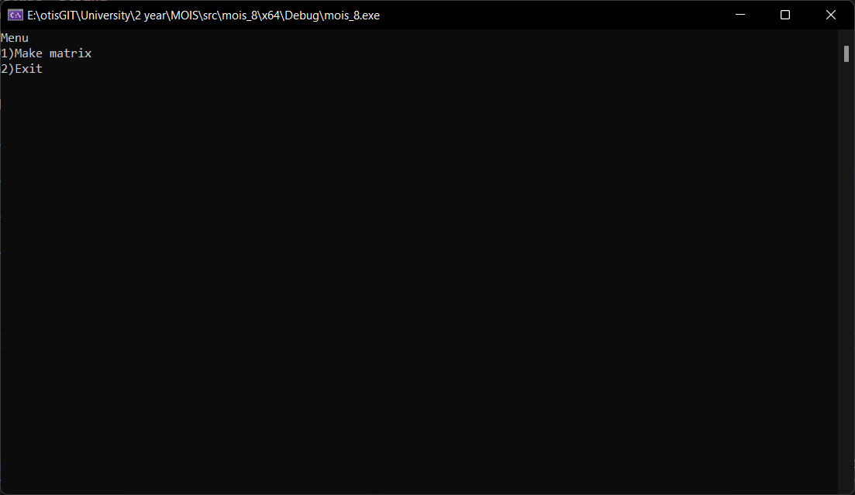

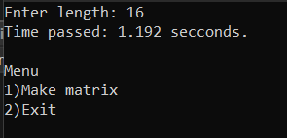

Результат:

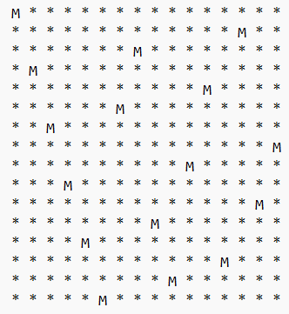

График роста времени нахождения решения:

